Руководство школьного администратора
по работе с подсистемой электронных дневников и журналов

2017

Содержание
Содержание 2
1. Работа в модуле завуча 3
1.1 Корректировка данных 3
1.2 Внесение основных данных в ЭЖ 6
1.3 Формирование журналов 14
2. Работа с электронным журналом через web-интерфейс. 16
2.1 Создание шаблонов расписания 16
2.2 Генерация расписания 20
2.3 Рассмотрение заявлений родителей на присоединение к электронному дневнику 23
3. Аварийные ситуации 26

Работа в модуле завуча

Корректировка данных
После набора в адресной строке браузера адреса Системы необходимо ввести логин и пароль школы, учетная запись модуля завуча совпадает с учетной записью школы АИС «ГМУСО». Далее осуществляется нажатие на кнопку Вход.

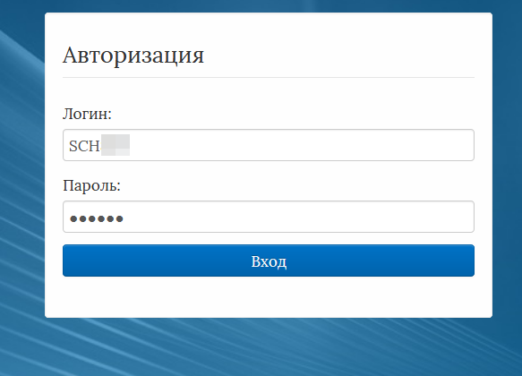
Рисунок 1 – Вход в Систему
Открывшийся проект представляет систему соподчинённых таблиц, в которых содержатся данные из базы, заполняемой в АИС ГМУСО.
Это основные данные об образовательном учреждении, учителях, классах и учащихся.
Данные, в таблицах Учителя, Классы, Учащиеся ОУ нужно редактировать в базе данных АИС ГМУСО. После автоматического обновления они будут доступны и в журналах.
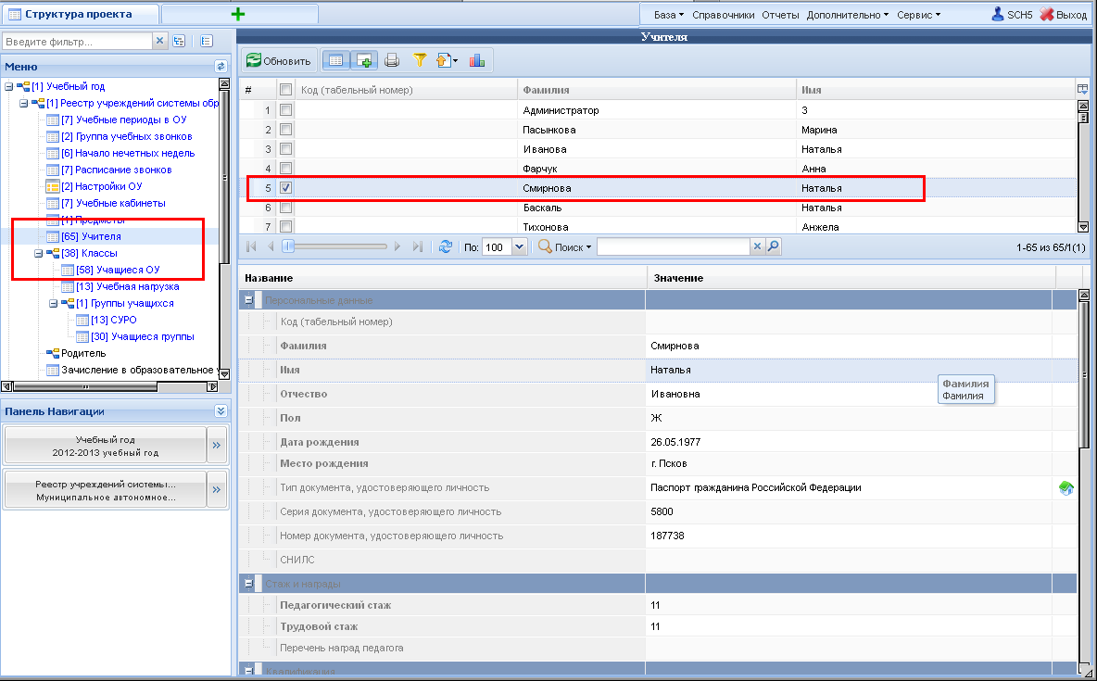
Рисунок 2 – Таблица Классы
При редактировании информации можно настроить отображение данных, используя значок в правом верхнем углу окна. При нажатии на него раскрывается меню, в котором галочками отмечаются данные, необходимые для отображения.
В таблицах Учителя, Ученики, Родители необходимо заполнить поле СНИЛС, чтобы пользователи могли работать с электронными журналами и дневниками.
Все данные вносятся через базу данных АИС ГМУСО, а затем импортируются каждый час в электронные журналы.
Формат заполнения СНИЛС: ХХХ-ХХХ-ХХХ ХХ (при внесении система автоматически проверяет правильность заполнения этого поля по контрольной сумме). Если поле СНИЛС не заполнено или заполнено неверно, то пользователи не смогут получить доступ к системе.
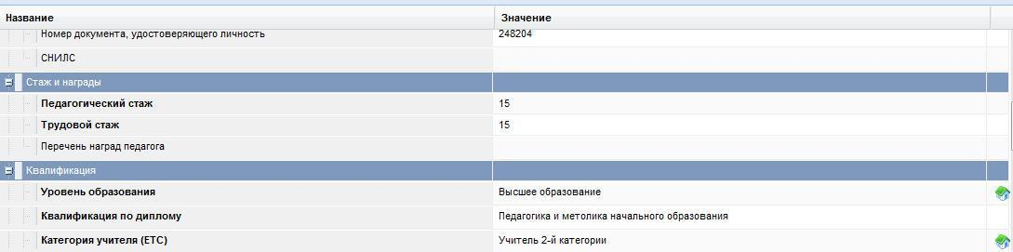
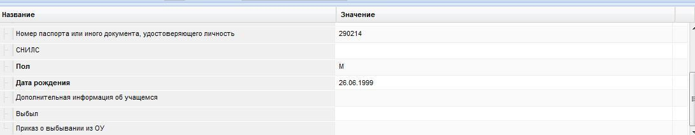
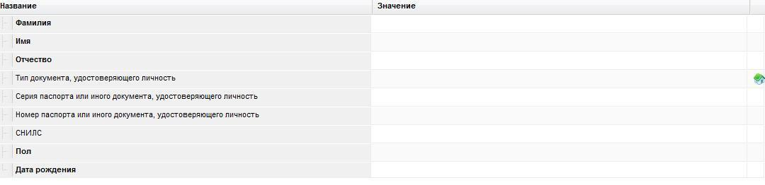
Рисунок 3 – Ввод СНИЛС
В таблицах Учителя, УчащиесяОУ, Родитель необходимо заполнить также поле «Роль пользователя»:
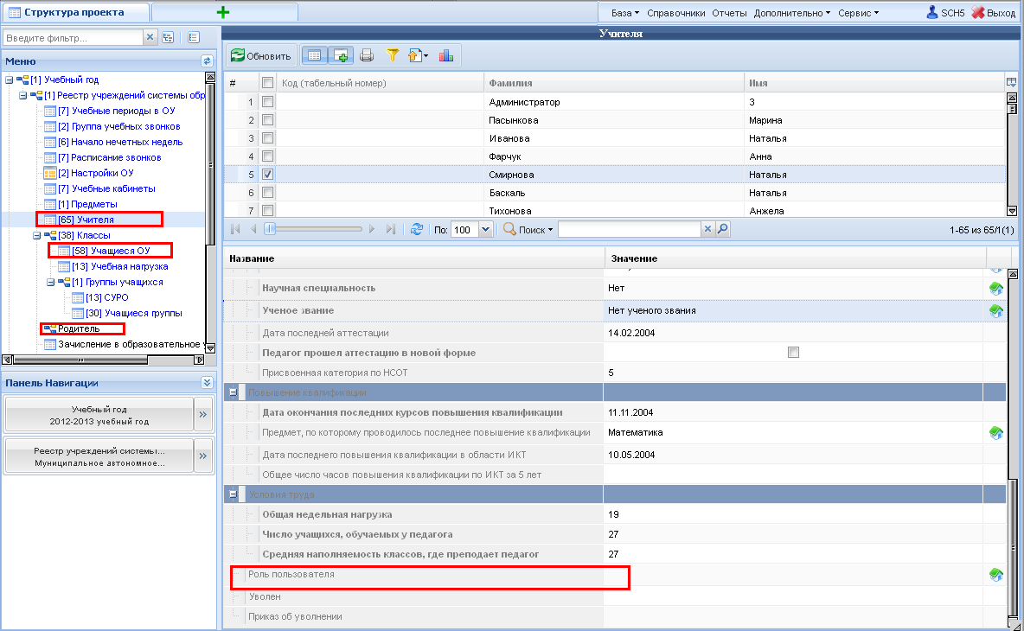
Рисунок 4 – Роль пользователя
В зависимости от выбранной роли пользователь будет обладать определенными правами доступа к системе.

Внесение основных данных в ЭЖ
Далее следует внести дополнительные данные, необходимые для создания ЭЖ. Перейдя в таблицу Учебные периоды в ОУ и, нажав в верхнем меню (Добавить новую запись), нужно выбрать учебные периоды для образовательного учреждения. Для выбора сразу нескольких учебных периодов из списка удерживайте нажатой клавиши Ctrl или Shift. Необходимо указать все учебные периоды, по результатам которых выставляются итоговые оценки (триместровые либо четвертные и годовые). Последовательность действий показана на рисунке ниже.
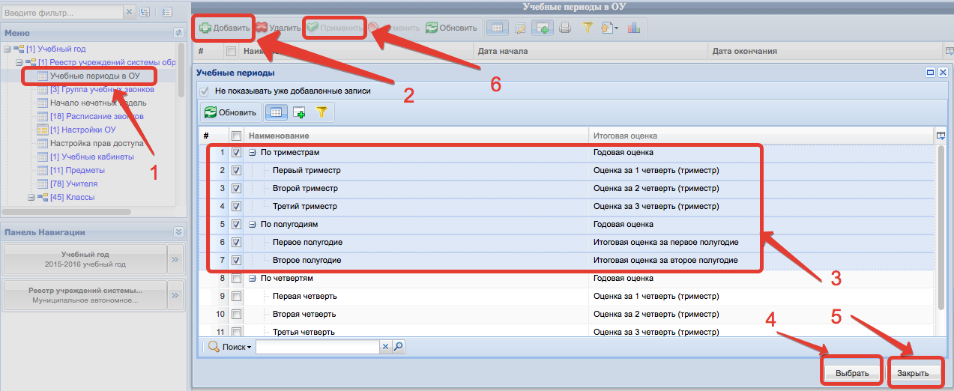
Рисунок 5 – Выбор периодов
После того, как выбор учебных периодов будет осуществлён, внизу окна следует нажать Выбрать, Закрыть, далее в верхнем меню - 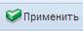 (Применить изменения), чтобы периоды сохранились.
После этого следует назначить даты начала и окончания учебных периодов в правой нижней части окна, для чего можно воспользоваться календарём или ввести их вручную в формате ДД.ММ.ГГГГ.
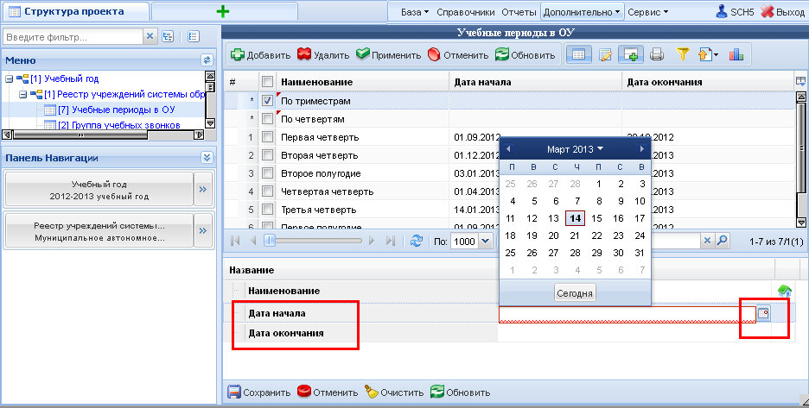
Рисунок 6 – Границы периодов
Задав даты начала и окончания всех учебных периодов, нажмите на Сохранить внизу экрана. При нажатии на кнопку Обновить все несохранённые записи исчезают.
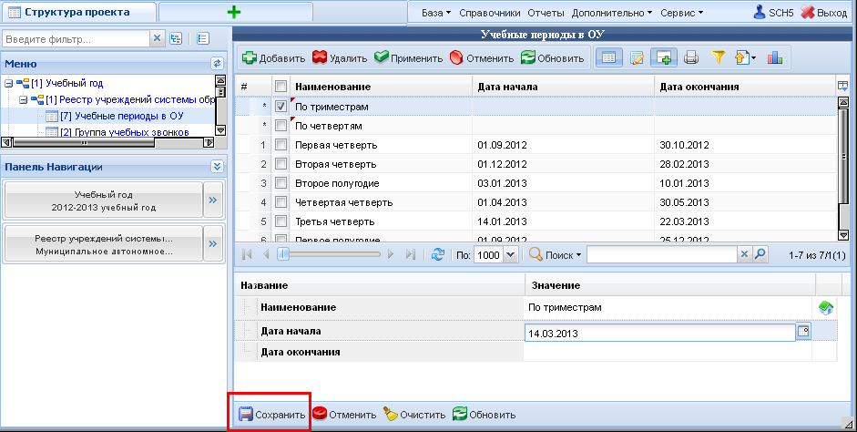
Рисунок 7 – Сохранение периодов
В нижеследующих таблицах нужно задать группы учебных звонков. Если расписание звонков в школе единое, необходимо задать одну группу звонков. Если же есть различные расписания, то стоит предусмотреть разные группы звонков. Например, для первой и второй смены, всей школы и первого класса или для рабочей недели и субботы.
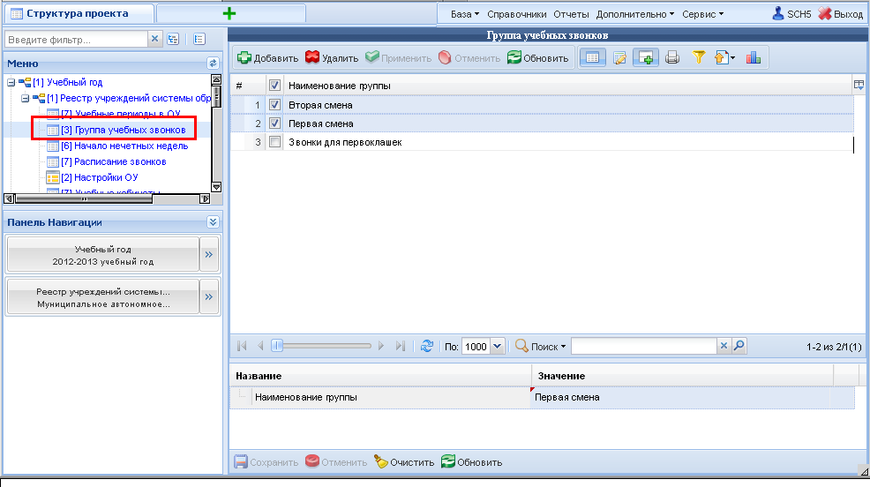
Рисунок 8 – Группы учебных звонков
Далее необходимо задать расписание звонков. Для каждого урока обязательно указать группу звонков из созданных выше групп.
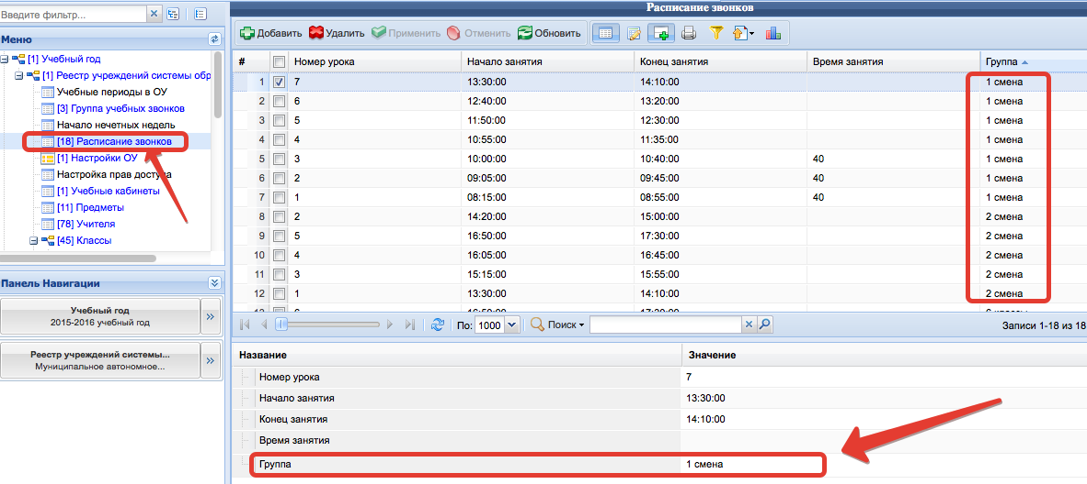
Рисунок 9 – Расписание звонков
Используйте функцию добавления новой записи . По завершении заполнения данных в правой нижней части экрана нажмите . Поле Время занятия не является обязательным. Номера уроков в разных группах звонков могут совпадать.
В таблице Настройки ОУ в качестве значения типа оценивания по умолчанию нужно выбрать - пятибалльная система оценивания (по умолчанию)(если не создана своя система).
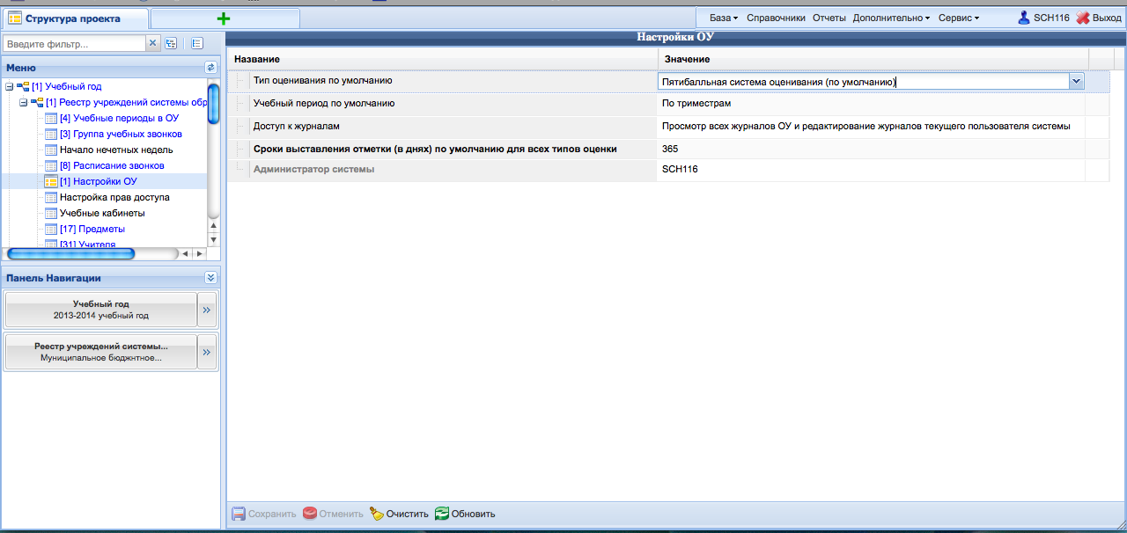
Рисунок 10 – Настройки ОУ
Также укажите учебный период, который будет использоваться системой по умолчанию. В случае, если период по умолчанию будет пуст, в журналах будет отображаться расписание на один месяц, а не на период, а также в личном кабинете родителя будет невозможно выгрузить оценки ребёнка.
Здесь же можно выставить различный доступ учителей к журналам:
- Полный доступ - все учителя смогут просматривать и редактировать все журналы.
- Просмотр всех журналов ОУ и редактирование журналов текущего пользователя системы - учителя смогут просматривать все журналы, но редактировать смогут только свои журналы. Классный руководитель сможет и просматривать, и редактировать все журналы своего класса.
- Просмотр и редактирование журналов текущего пользователя системы - учителя смогут просматривать и редактировать только свои журналы. Классный руководитель сможет ещё и просматривать, и редактировать журналы своего класса.
Так же в таблице Настройки ОУ указывается срок выставления отметки по умолчанию для всех типов оценивания. Этот срок позволяет выставлять оценки на прошедшие даты на указанное количество дней. Выставление оценок на будущие даты не предусмотрено, за исключением четвертных/триместровых оценок.
В таблицу "Настройки ОУ" добавлено поле "Учитель может редактировать список учащихся журнала". В ЭЖ проверяется роль пользователя и данная настройка. Администратору, завучу и классному руководителю редактирование списка учащихся доступно всегда. Если Вы хотите, чтобы все учителя Вашей школы могли редактировать списки классов, необходимо поставить галочку в это поле.
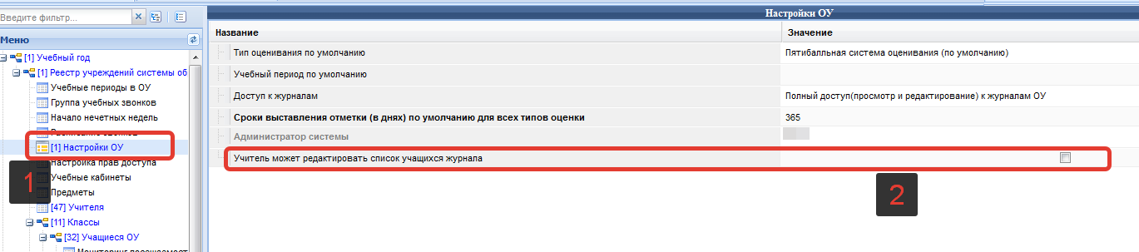
Рисунок 11 – Галочка "Учитель может редактировать список учащихся журнала"
При работе со следующей таблицей Предметы в неё следует внести только те предметы, сведения о которых не содержатся в системе (они помещены во второй таблице Предметы в самом низу дерева таблиц).
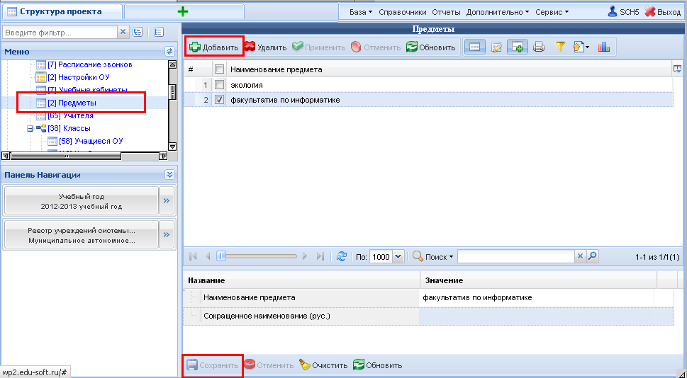
Рисунок 12 – Занесение дополнительных предметов
Система содержит список из 43 предметов (рисунок ниже), поэтому достаточно внести предметы регионального компонента, элективные курсы, факультативы и кружки, которые отражаются в расписании:
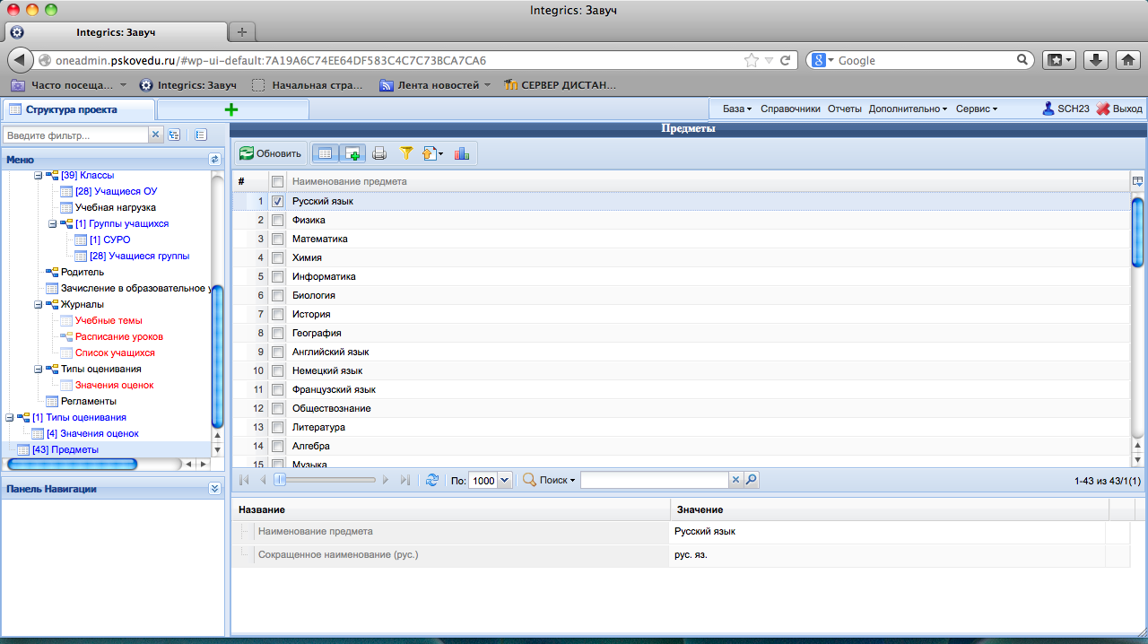
Рисунок 13 – Список предметов Системы
В таблице Учебная нагрузка для каждого класса после нажатия на выбирается предмет, учитель, проставляется нагрузка.
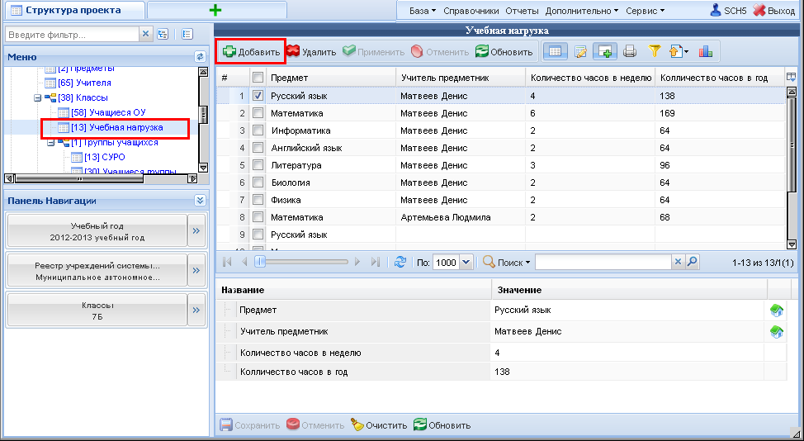
Рисунок 14 – Добавление учебной нагрузки

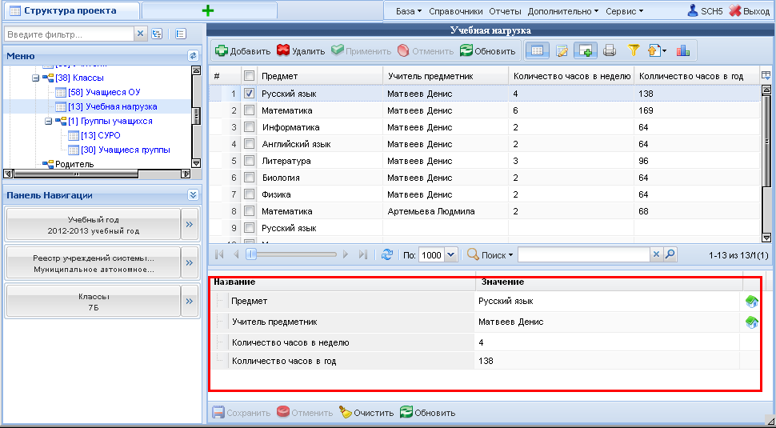
Рисунок 15 – Заполнение учебной нагрузки
Примечание – учебную нагрузку необходимо заполнить для каждого класса!
Для этого осуществляется выбор класса в таблице Классы, затем переход в таблицу «Учебная нагрузка». Заполняется нагрузка для этого класса, затем выбирается другой класс, и нагрузка заполняется уже для него. Если учебная нагрузка классов одинаковая (несколько классов в параллели), сведения о нагрузке можно скопировать с одного класса на другой. При неполном совпадении данных по учебной нагрузке классов одной параллели рекомендуется скопировать нужные записи, либо все, а потом отредактировать их вручную. Контекстное меню с функциями копирования и вставки доступно по нажатию правой кнопки мыши на выбранном объекте.
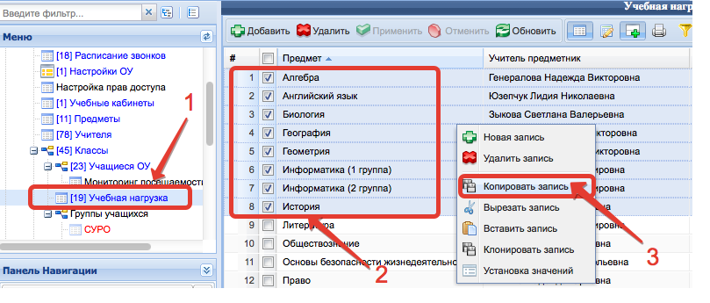
Рисунок 16 – Копирование записей
После копирования необходимо выбрать класс, в который будут вставляться записи, добавить одну новую запись и по нажатию правой кнопки мыши вставить скопированные записи.
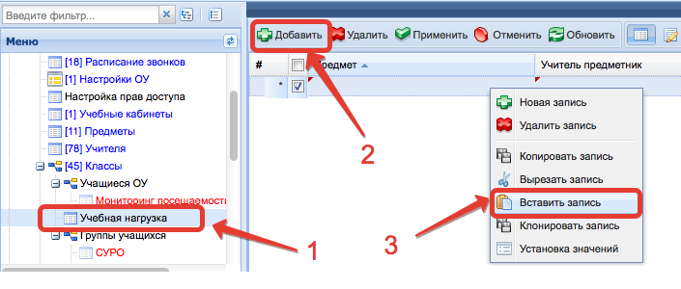
Рисунок 17 – Вставка записей
После чего нажать «Применить» или «Сохранить» внизу экрана.
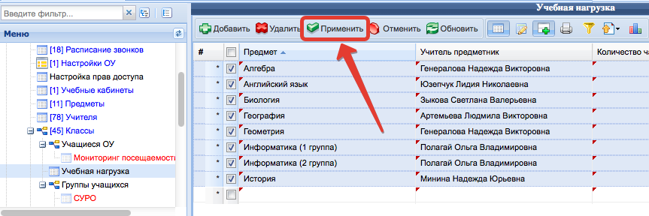
Рисунок 18 – Сохранение скопированных записей
Внимание! Скопированные записи можно вставить только в один класс. Каждый раз нужно копировать заново, то есть скопировать записи и вставить, снова скопировать и вставить.

Формирование журналов
Далее следует перейти к созданию журналов. Под журналом в данной системе подразумевается конкретный журнал класса по предмету. Журналы могут создаваться вручную, но предусмотрена также и функция автоматического создания журналов. Желательно использовать автоматическое создание журналов, а создавать журналы вручную только в тех случаях, когда нужен журнал по каким-либо курсам, занятиям, которые не прописываются в учебной нагрузке.
Автоматическое создание журнала происходит после нажатия на Дополнительно - Генерация журналов в верхнем меню.
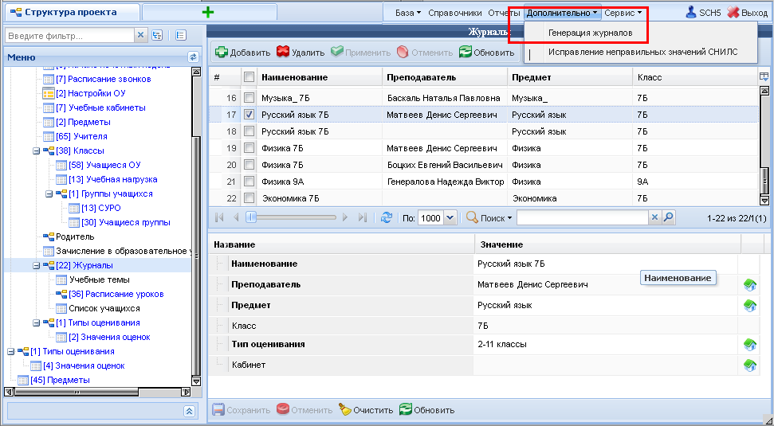
Рисунок 19 – Генерация журналов
После этого на все классы, для которых заполнена учебная нагрузка, создаются журналы по количеству заявленных предметов.
Сгенерированные журналы рекомендуется не удалять.
Список учащихся класса в сгенерированные журналы попадает автоматически целиком, но можно редактировать список вручную. Это целесообразно в случаях деления класса на группы (иностранный язык, технология). Рекомендуется список учащихся редактировать в самих журналах (об этом способе будет написано ниже).

Работа с электронным журналом через web-интерфейс.
Запустить Интернет браузер, ввести адрес Системы – http://uslugi.orenedu.ru .
На странице авторизации введите логин и пароль школы и нажмите «Войти».
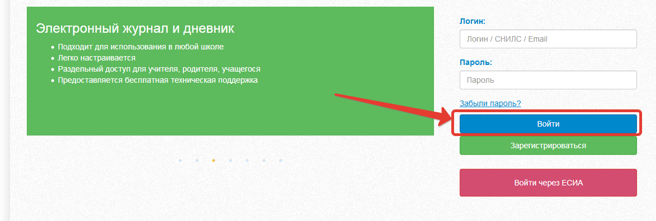
Рисунок 20 – Вход в Систему

Создание шаблонов расписания
В верхнем меню следует выбрать пункт Электронные услуги – Шаблоны расписания. Или выбрать соответствующую иконку на рабочем столе.
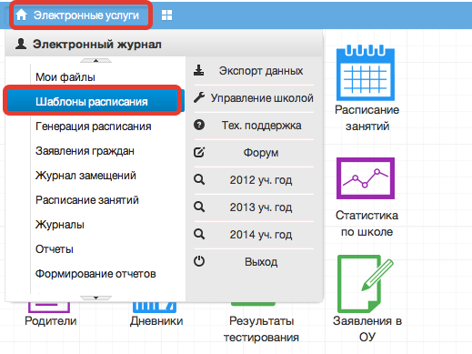
Рисунок 21 – Переход к шаблонам расписания
После нажатия на +Новый шаблон, необходимо дать название создаваемому шаблону и обязательно указать группу звонков, после чего сохранить.
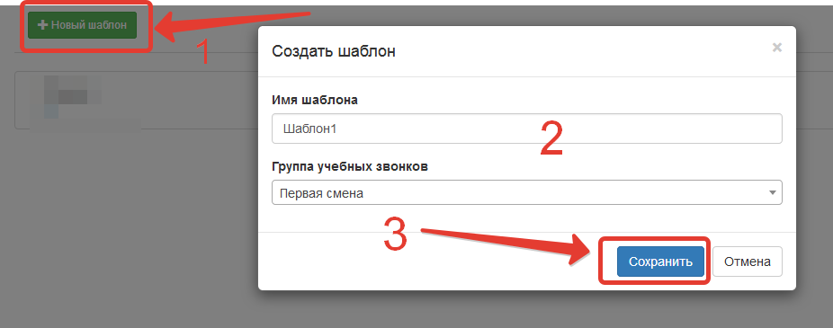
Рисунок 22 – Создание шаблона
Для заполнения шаблона необходимо нажать на название шаблона (рисунок ниже).
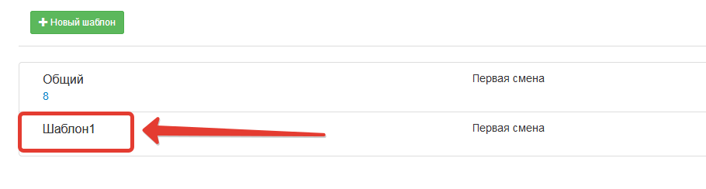
Рисунок 23 – Переход к редактированию шаблона
Далее необходимо выбрать классы, для которых будет заполняться шаблон. Для этого нажать +Добавить класс и выбрать нужный класс. Сразу несколько классов выбрать нельзя, они добавляются в шаблон по одному.

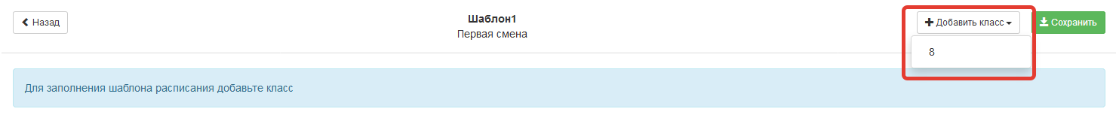
Рисунок 24 – Добавление класса в шаблон
В появившейся таблице отображается учебная неделя, горизонтально расположены дни недели, вертикально уроки.
По щелчку по ячейке можно осуществлять выбор предметов из выпадающего списка. Если несколько предметов стоит на один урок, то их можно указать в шаблоне расписания, выбрав, соответственно, несколько предметов по очереди.
ВНИМАНИЕ! Если сетка для выбора уроков не появляется, необходимо проверить, чтобы для шаблона была выбрана группа звонков. Если группа проставлена, необходимо перейти в модуль завуча и убедиться, что сгенерированы журналы и для каждого урока в таблице «Расписание звонков» проставлена группа звонков, к которой урок относится.

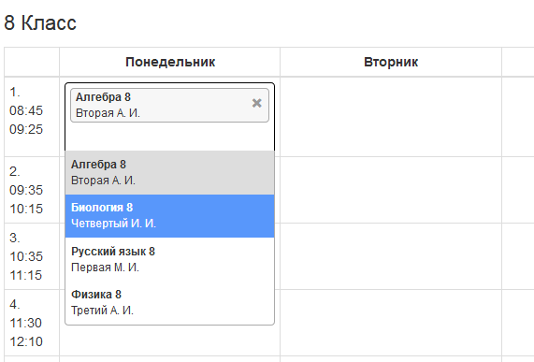
Рисунок 25 – Заполнение шаблона
Для удаления предмета с урока необходимо нажать крестик (рис. ниже цифра 1). После заполнения расписания для одного класса, добавить, при необходимости, следующий класс и заполнить шаблон для него. Проделать последовательность для всех классов, которые должны быть в шаблоне.
После заполнения шаблона необходимо нажать Сохранить (рис.ниже цифра 2).
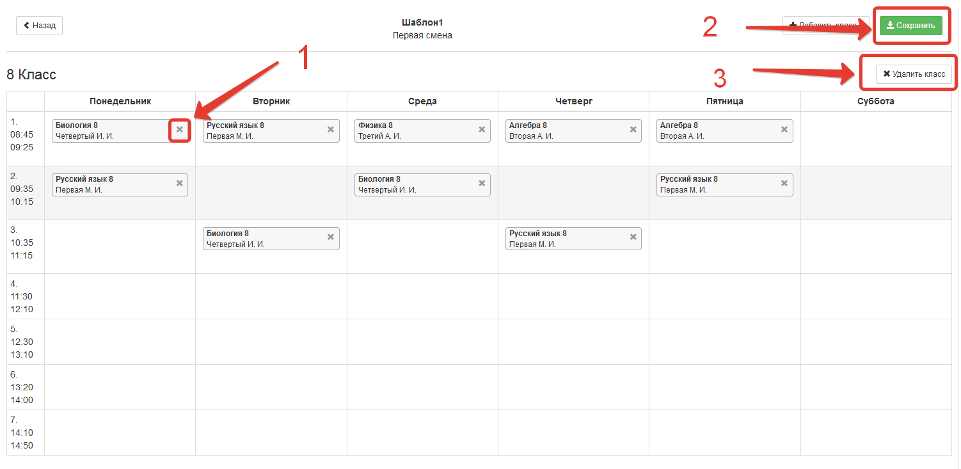
Рисунок 26 – Работа с шаблоном
Если нужно удалить какой-то ошибочно добавленный в шаблон класс, нажать «Удалить класс», рис. выше, цифра 3.
ВНИМАНИЕ! При удалении класса из шаблона, заполненное для него расписание также удаляется.
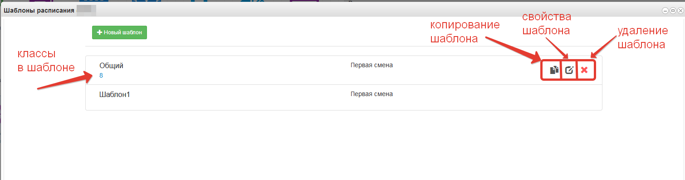
Рисунок 27 – Редактирование и удаление шаблона

Генерация расписания
Используя созданные шаблоны, далее необходимо сгенерировать расписание на учебный период. Для этого в верхнем меню нужно выбрать Электронные услуги - Генерация расписания. Или выбрать соответствующую иконку на рабочем столе.

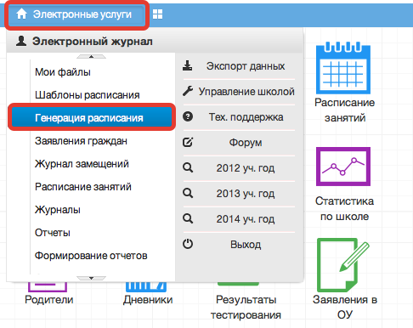
Рисунок 28 – Переход к генерации расписания
После этого следует выполнить шаги в открывшемся окне «Составление расписания по выбранному периоду»: выбрать шаблон расписания; указать периодичность (генерировать расписание на все недели или только чётные/нечётные); указать период вручную (на левом календаре указывается, с какой даты нужно расписание, на правом – по какую) или выбрать из тех, которые были обозначены при работе в модуле завуча в таблице «Учебные периоды».
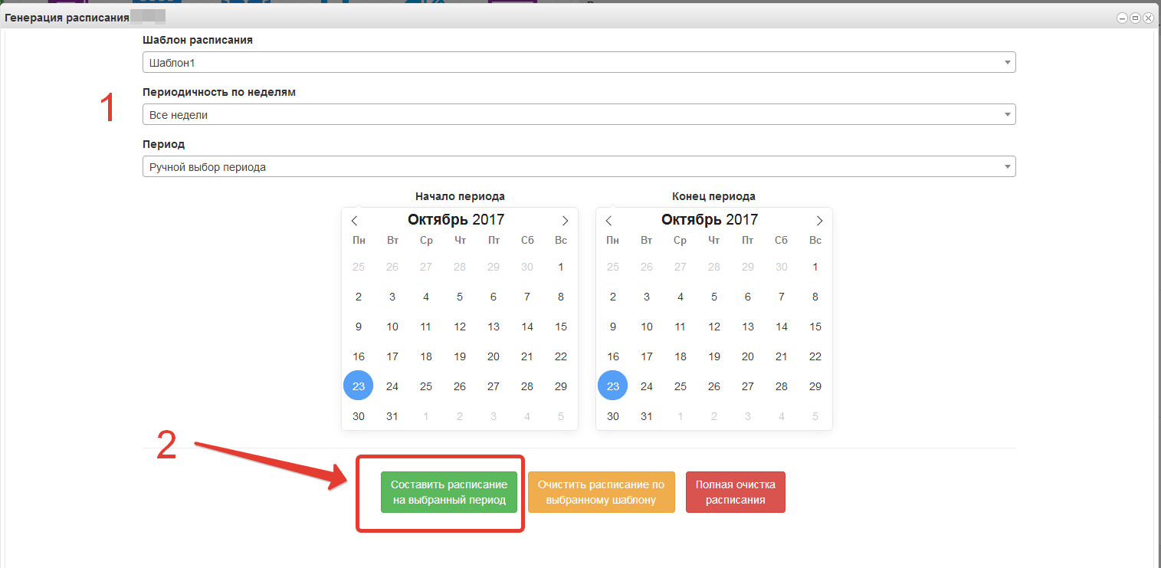
Рисунок 29 – Генерация расписания
В завершение необходимо нажать Составить расписание на выбранный период. При необходимости следует повторить генерацию расписания с использованием других шаблонов. Далее расписание будет доступно из верхнего меню при переходе по вкладке Расписание занятий. Также на рабочем столе есть иконка ЖУРНАЛЫ, по нажатию на которую Вы увидите все сгенерированные журналы.
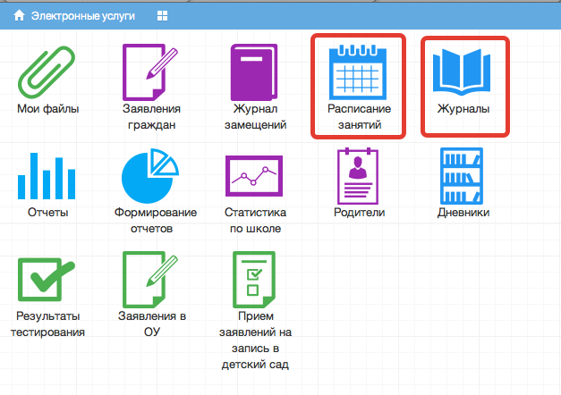
Рисунок 30 – Расписание занятий и журналы
Если возникли проблемы при генерации расписания, например, зациклились уроки, то перед повторной генерацией необходимо сначала очистить расписание и затем заново его сгенерировать. Так же очистка расписание может быть полезной, например, в том случае, когда расписание генерируется на год, период проставляется вручную, а потом оказывается необходимым удалить уроки с каникул. Тогда можно будет выбрать определённый период и очистить расписание только по нему.
Примечание: При полной очистке расписания оно очищается по всем шаблонам на весь выбранный период, не зависимо от того, какой шаблон выбран! Если необходимо очистить по конкретному шаблону, необходимо выбрать шаблон, период и нажать «Очистить по выбранному шаблону».

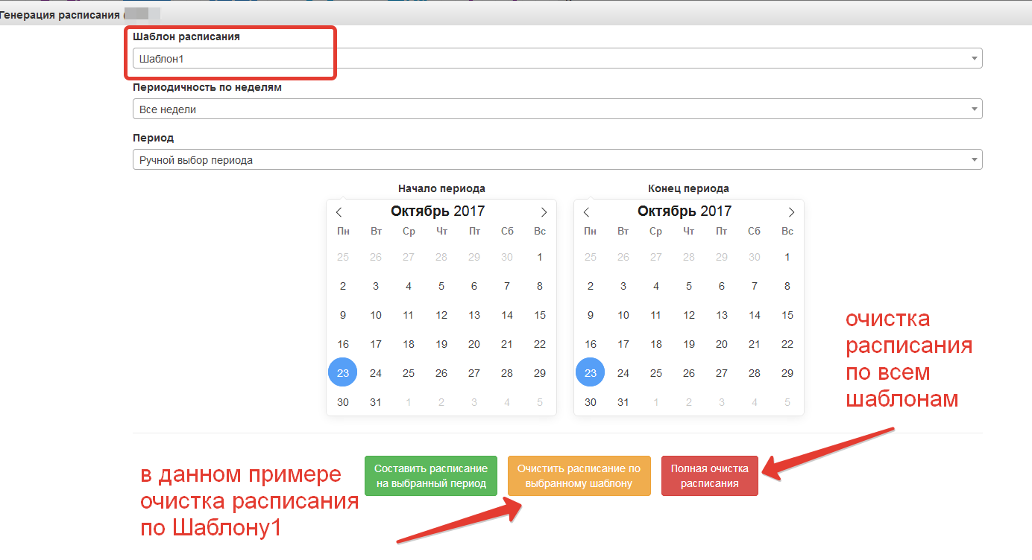
Рисунок 31 – Очистка расписания

Рассмотрение заявлений родителей на присоединение к электронному дневнику
Родители, зарегистрированные на сайте «Госуслуги», могут указать всю информацию о себе и своём ребёнке и подать заявление на присоединение к электронному дневнику для получения к нему доступа. Эти заявления отображаются в модуле «Заявления родителей» (рис. ниже).
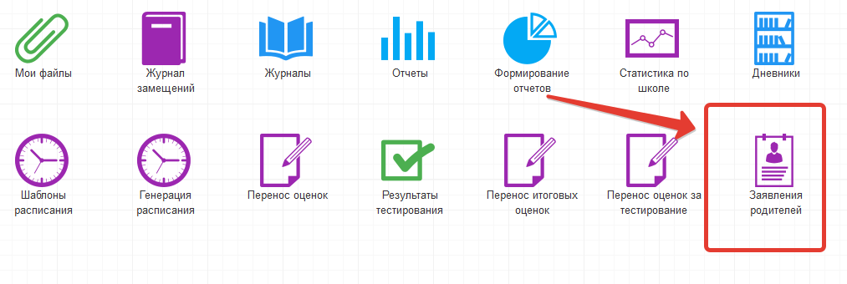
Рисунок 32 – Заявления родителей
В открывшемся окне будет отображаться информация о заявителе и ребёнке. Если подававший заявление является законным представителем ученика, то будут приложены документы, подтверждающие это. Для просмотра приложенных документов в столбце «Документы» нажмите «Загрузить» (рис. ниже).
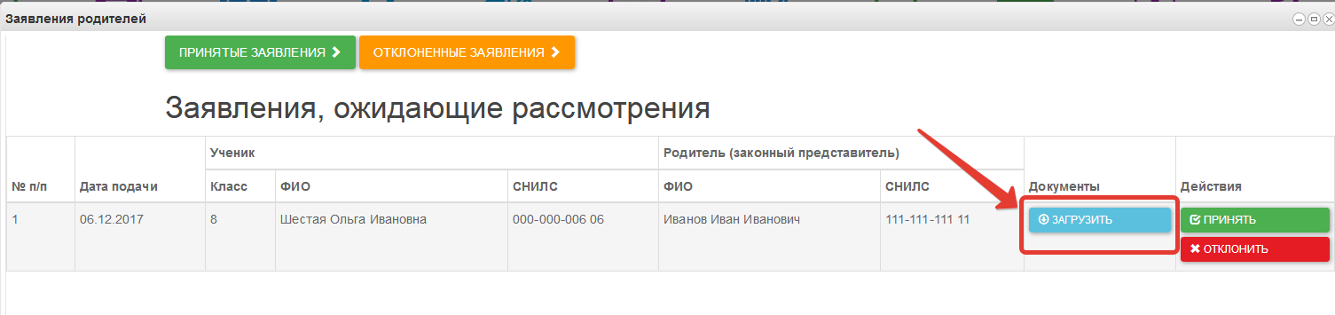
Рисунок 33 – Скачивание документов заявления
После ознакомления с заявлением необходимо принять или отклонить заявление (рис. ниже).
Примечание – заявления попадают в школу после проверки их Системой. Если заявление отображается в модуле «Заявления родителей», значит в школе найден ученик с указанными родителем ФИО, датой рождения и документом, удостоверяющим личность.
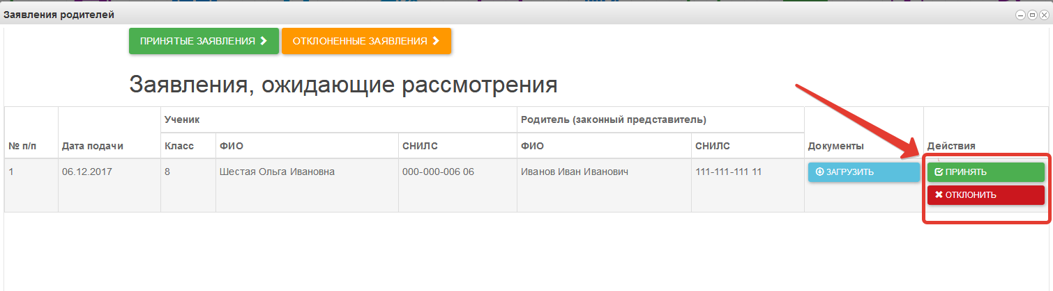
Рисунок 34 – Рассмотрение заявления
В случае принятия заявления в базу данных будет автоматически занесен родитель с указанным СНИЛСом, а также этот родитель будет выбран для ребенка. Таким образом, родитель получит доступ к электронному дневнику.
В случае отклонения заявления необходимо указать причину, после чего нажать «Отклонить» (рис. ниже).
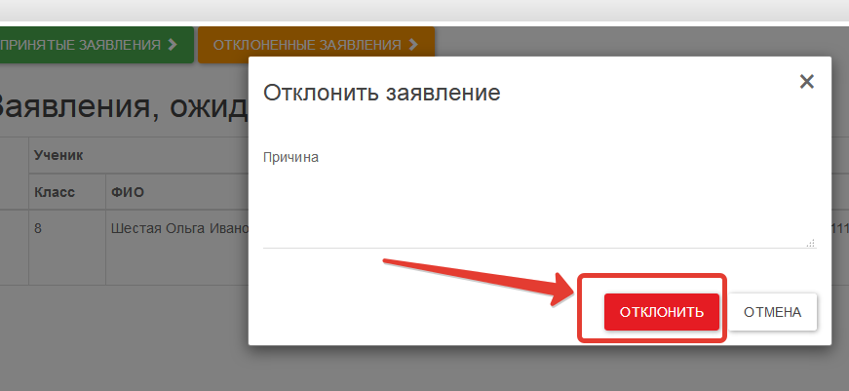
Рисунок 35 – Причина отклонения заявления
Вы также можете просмотреть уже принятые или отклоненные заявления при помощи соответствующих кнопок (рис. ниже).
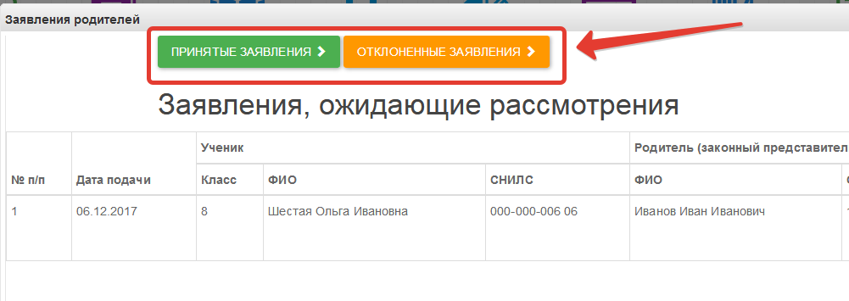
Рисунок 36 – Переход к рассмотренным заявлениям

Аварийные ситуации
В случае возникновения нештатных ситуаций, связанных с некорректным выполнением функций Системы в период тестирования и эксплуатации, доработки Системы – следует обратиться в Техподдержку.

Техподдержка
Связь со службой технической поддержки осуществляется по электронной почте, через систему техподдержки или по телефону (при отсутствии возможности воспользоваться электронной почтой).
В техническую поддержку следует обращаться при:
- Возникновении затруднений при работе с Системой, не описанных в руководствах пользователей;
- Появлении ошибок в работе Системы;
- Появлении замечаний и предложений по улучшению функционала и приёмов работы с Системой;
- Невозможности автоматического восстановления логина и пароля от аккаунта Системы в случае их утери или компрометации.

При обращении в техподдержку, в зависимости от ситуации требуется указать:
- краткое описание причины обращения (тема);
- развернутое текстовое описание проблемы/причины обращения;
- обратные координаты для связи: электронная почта или мобильный телефон;
- сообщения об ошибке, появляющиеся в результате неправильной работы Системы;
- снимок экрана (один или несколько), иллюстрирующий проблему/причину обращения.
Для сохранения диагностического сообщения, выданного Системой на экран (снимка экрана), необходимо выполнить следующие действия:
- нажать комбинацию клавиш <SHIFT>+<PrintScreen>, в результате чего образ экрана с диагностическим сообщением будет сохранен в буфере обмена операционной системы (ClipBoard);
- запустить доступный редактор (Microsoft® Office Word, OpenOffice Writer, Paint, Gimp или т.п.);
- нажать комбинацию клавиш <Shift>+<Insert> (или выбрать в меню редактора “Правка/Вставить”), в результате чего изображение из буфера обмена будет вставлено в редактор;
- сохранить файл с использованием редактора.

Руководство по работе с системой техподдержки доступно на сайте Системы в разделе «Руководства», подраздел «Техподдержка».

